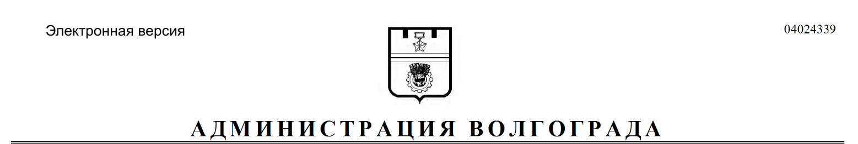

РАСПОРЯЖЕНИЕ
от 12.04.2018 № 227-р

О внесении изменения в распоряжение администрации Волгограда от 04 августа 2015 г. № 555-р «О рабочей группе по вопросам развития застроенных территорий»

1. В связи с кадровыми изменениями в администрации Волгограда, руководствуясь статьями 7, 39 Устава города-героя Волгограда, изложить состав рабочей группы по вопросам развития застроенных территорий, утвержденный распоряжением администрации Волгограда от 04 августа 2015 г. № 555-р «О рабочей группе по вопросам развития застроенных территорий», в новой редакции согласно приложению к настоящему распоряжению.
2. Настоящее распоряжение вступает в силу со дня его подписания и подлежит опубликованию в установленном порядке.

Глава администрации В.В.Лихачев

Приложение
к распоряжению
администрации Волгограда
от 12.04.2018 № 227-р

«УТВЕРЖДЕН
распоряжением
администрации Волгограда
от 04.08.2015 № 555-р

СОСТАВ
рабочей группы по вопросам развития застроенных территорий
(далее – рабочая группа)

Пешкова  Ирина Сергеевна | – первый заместитель главы администрации Волгограда, председатель рабочей группы,
Сидоренко  Владимир Петрович | – заместитель главы администрации Волгограда, заместитель председателя рабочей группы,
Ткаченко  Евгений Геннадиевич | – заместитель начальника отдела инвестиций комитета инвестиций и муниципальных закупок администрации Волгограда, секретарь рабочей группы,
члены рабочей группы:

Анисимова  Ольга Николаевна | – начальник отдела эксплуатации и капитального ремонта жилищного фонда департамента жилищно-коммунального хозяйства и топливно-энергетического комплекса администрации Волгограда,
Бесчастный  Павел Яковлевич | – директор общества с ограниченной ответственностью «АРИОРОСА» (по согласованию),
Взятченков  Алексей Викторович | – начальник отдела капитального строительства комитета по строительству администрации Волгограда,

Продолжение приложения

Елисеева  Анна Евгеньевна | – председатель комитета инвестиций и муниципальных закупок администрации Волгограда,
Заруднев  Алексей Иванович | – исполнительный директор Волгоградского областного фонда жилья и ипотеки (по согласованию),
Любитенко  Дмитрий Юрьевич | – председатель комитета правового обеспечения администрации Волгограда,
Петров  Эдвин Юрьевич | – руководитель департамента по градостроительству и архитектуре администрации Волгограда,
Романова  Виктория Васильевна | – первый заместитель председателя комитета по управлению государственным имуществом Волгоградской области (по согласованию),
Рыков  Денис Григорьевич | – заместитель руководителя департамента  муниципального имущества администрации Волгограда,
Савельева  Лариса Васильевна | – заместитель директора муниципального казенного учреждения «Волгоградский инженерный центр» (по согласованию),
Сучков  Роман Анатольевич | – председатель комитета жилищной и социальной политики администрации Волгограда,
Харламова  Екатерина Николаевна | – начальник отдела муниципальной имущественной казны департамента муниципального имущества администрации Волгограда.

Комитет инвестиций и муниципальных закупок администрации Волгограда»

